º
Nuestro Círculo

Año 14 Nº 651 Semanario de Ajedrez 14 de febrero de 2015

LOS 90 AÑOS DEL
MTO. ISRAEL NAYMARK

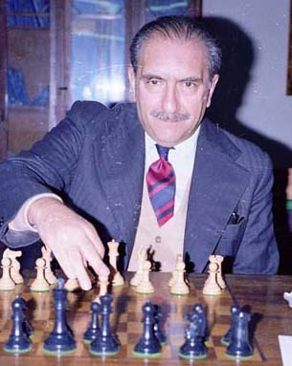

El próximo martes 17 de febrero cumplirá 90 años Israel Naymark. uno de los ajedrecistas más destacados del Círculo de Ajedrez de Villa del Parque, tanto por sus dotes personales, como por su nivel de juego y los servicios que prestó al Círculo de Villa del Parque a lo largo de 58 años.

Reproducimos ahora sus respuestas a un reportaje que le hicimos tiempo atrás como una forma de llegar a las nuevas generaciones necesitadas de buenos ejemplos.
Así es como Naymark responde a nuestras preguntas en el citado reportaje:
Tenía nueve años recién cumplidos cuando, al pasar por la vidriera de un café, ví a dos personas seriamente concentradas sobre lo que resultó ser un tablero de ajedrez. Me quedé observando un rato largo los movimientos que efectuaban. No me pregunten por qué, pero me sentí fuertemente atraído por ese juego que aún desconocía.
Con un chico del barrio mayor que

yo (Alberto Cordonero) comencé mi aprendizaje con una entusiasta e intensiva práctica.
Viviendo cerca de la cancha de San Lorenzo, concurro a la misma justo el día en que debuta Isidro Lángara y le hace cuatro goles al arquero Bezuzzo de River.
A los pocos días me hago socio de ese club, cuyo profesor de ajedrez era el maestro rumano Jean Traian Iliesco, una bellísima persona. Concurriendo asiduamente y practicando mucho, fui mejorando mi juego.
Corría el año 1940 cuando Iliesco me presenta como gran promesa al maestro Najdorf, con quien me hace jugar dos partidas...
En el verano de 1940 –poco después del Torneo de las Naciones- el diario “Noticias Gráficas” organiza un “Torneo Infantil” con premios estimulantes y viajes a Brasil y Uruguay.
Aunque perdí la primer partida gané las restantes Allí conocí a Roberto Pagura, un chico de pantalón corto, que abandona el torneo en la final tras perder conmigo pese a que había ganado las 9 anteriores (¿?).
Treinta años después nos volveríamos a ver en Villa del Parque.

El ajedrez me encantó de entrada. Me instruía con publicaciones y práctica activa. Cuando cursaba el 4to. año del secundario, llegué a jugar tres torneos simultáneamente. Lo hacía por las noches, durante toda la semana. Claro que la desatención al estudio me costó un año.

Recuerdo haber integrado el equipo de Ciencias Económicas, con el gran maestro Julio Bolbochán. Participé también en la filial Natalio Sueiro de “Nueva Argentina”.

La adolescencia y la juventud diversificaron mis entusiasmos por el ajedrez, que alternaba con damas, bailes y otras actividades. Además trabajaba.
Fui campeón de San Lorenzo de Almagro en 1953 y 1955. Era intensa la actividad del club en las competencias por equipos.
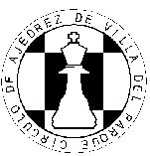
En 1952 me mudé con mi familia a Villa del Parque y un año después me asocié al Círculo donde, estimulado por el trato cordial y el ejemplo de Alfredo Rosa, tuve buena predisposición para el trabajo organizativo. Integré varias Comisiones Directivas y confeccioné y registré el primer Inventario General del club.
En 1958, siendo presidente Don Israel Tartas y yo secretario, se realizó el Torneo Internacional “25 aniversario” con el apoyo de los comerciantes del barrio. Posteriormente, llegué a ser Presidente del club.
Una noche, se apersonó al Círculo, una señora vecina con un chico de unos 13 años, de apellido Rubinetti, con mucho entusiasmo por el ajedrez.
Jorgito jugó conmigo una partida. Había “pimienta” en él y por eso se lo invitó a concurrir al Círculo. Cuando me dijo que estudiaba Comercial, de inmediato afloró mi paternal consejo de oro: “primero el estudio, que es futuro, con dedicación primordial, y el ajedrez en segundo plano”. El futuro alcanzado por ese chico, hizo alquimia de oro a lata mi recomendación.
La vida me obligó a algunas interrupciones en el ajedrez. Una vez jubilado, recomencé un ciclo más intensivo, con mayor dedicación al estudio del ajedrez.
En noviembre del 2001, representando al partido de “Tres de Febrero”, participé en las tradicionales Jornadas Bonaerenses, en la categoría Mayores de 75 años. Luego de varias selecciones eliminatorias, gané en Mar del Plata el Primer Puesto en la Final Nacional. Los organizadores habían prometido que, conforme a Jornadas de años anteriores, darían como primer premio: medalla de oro, viaje al Caribe y más; pero sólo recibí un medallón de plomo, tipo cucarda, sin inscripción alguna para el recuerdo de un aficionado.

Periódicamente sigo participando con entusiasmo en Torneos Abiertos y lo hago con el afán de ganar siempre.
No me desanima un pobre resultado; por el contrario, la “autopsia” de la partida me apasiona, no exenta de lamentos.
Tengo presente que los años pasan y pesan. Entiendo que el jugar ajedrez socialmente vincula gratamente, con prescindencia de los resultados.
El éxito en una partida depende de un sinnúmero de factores que inciden inevitablemente en las horas de juego. El estudio, factible por su difusión, permite, al inicio del juego, adoptar líneas avaladas por infinitas partidas. Pero se entra luego en el terreno personal de conceptos e idiosincrasia del jugador que, por lo general, rechaza las líneas de juego que no le armonizan, y esto a nivel plenamente conciente.
Muchas veces reconozco que actué y sigo haciéndolo en la vida, con la inteligencia de táctica y estrategia que utilizo en el ajedrez. Las partidas se programan según con quién se juegue, en la vida con quién se va a tratar, pero lo saludable en estos casos es el mantener un total respeto hacia el prójimo..
Si me permiten una sugerencia ajedrecística para jóvenes hasta ochenta años... parafraseando a un filósofo, diré que “El ajedrez es un buen hábito, y sólo un buen hábito puede desplazar a otro malo”.
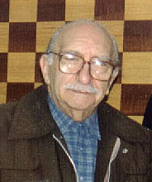

DE LOS ARCHIVOS DE
“NUESTRO CÍRCULO”

Rubinetti, Alejandro (h)
Naymark, Israel
[B86] Abto. Club Argentino, 2004

1.e4 c5 2.Cf3 d6 3.d4 cxd4 4.Cxd4 Cf6 5.Cc3 e6 6.Ac4 a6 7.Ab3 Ae7 8.0-0 0-0 9.f4 Dc7 10.Ae3 b5 11.a3 Cc6 12.f5 Cxd4 13.Axd4 e5
14.Af2 Ab7
15.Dd3 Tad8
16.Ah4 d5
17.exd5 Axd5
18.Axd5 Cxd5
19.Axe7 Dxe7
20.Cxd5 Dc5+
21.De3 Txd5
22.Dxc5 Txc5
23.c3 Td5
24.Tad1 Tfd8
25.Txd5 Txd5
26.Te1 f6
27.Te2 Rf7
28.Rf2 Re7
29.Re3 Rd6
30.b4 Td1
31.a4 Rd5
32.axb5 axb5
33.Ta2 Tf1
34.g4 Tf4
35.h3 h5
36.gxh5 Txf5
37.Tg2 Txh5
38.Txg7 Txh3+
39.Rd2 Rc4
40.Tc7+ Rb3
41.Tc5 e4
42.Txb5 Td3+
43.Re2 Txc3
44.Tf5 Rxb4
45.Txf6 Rc5
46.Te6 Rd4
47.Td6+ Re5
48.Td8 Tc6
49.Re3 ½-½
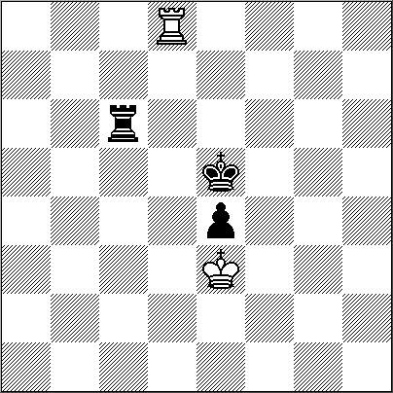

Naymark, Israel - Kovaliok, Anton
[A21]
Club Argentino, 2004

1.c4 g6
2.Cc3 Ag7
3.Cf3 d6
4.g3 e5
5.Ag2 Cc6
6.0-0 f5
7.e3 Cf6
8.d3 0-0
9.Ad2 h6
10.Tb1 Ae6
11.b4 Ce7
12.Dc1 g5
13.Ce1 c6
14.b5 Tb8
15.Da3 Dc7
16.Cc2 Cg6
17.bxc6 bxc6
18.Cb4 Tbc8
19.Cxc6 e4
20.Cd4 Ad7
21.Ccb5 Axb5
22.Cxb5 Dd7
23.Cxd6 Tc6
24.c5 a6
25.Ac3 De6
26.Tb7 Ce7
27.Tfb1 Ced5
28.Ad4 Ah8
29.Tb8 Ag7
30.Da4 Tc7
31.Dc4 Te7
32.Axf6 Cxf6
33.Cxf5 Tee8
34.Dxe6+ Txe6
35.d4 Cd7
36.Txf8+ Axf8
37.Af1 Rh7
38.Tb7 Rg6
39.Txd7 Rxf5
40.Tf7+ Tf6
41.Txf6+ Rxf6
42.Axa6 Ae7
43.Ab7 Rf5
44.h3 h5
45.Ac8+ Rf6
46.g4 1-0
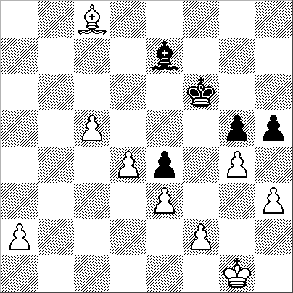

Naymark, Israel - Iacobacci, Eduardo [C84]
CAVP, 1982

1.e4 e5
2.Cf3 Cc6
3.Ab5 a6
4.Aa4 Cf6
5.0-0 Ae7
6.c3 Cxe4
7.d4 exd4
8.Te1 Cc5
9.Axc6 dxc6
10.cxd4 Ce6
11.Cc3 0-0
12.Ae3 Ab4
13.Dc2 Df6
14.Ce4 Df5
15.Ce5 Axe1
16.g4 Cxd4
17.Axd4 Axf2+
18.Rg2 Df4
19.Tf1 Axd4
20.Txf4 Axe5
21.Cg5 g6
22.Txf7 Af4
23.Txf8+ Rxf8
24.Df2 1-0
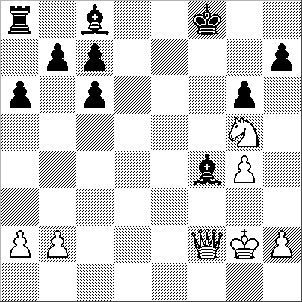

Marcos Manuel - Naymark, Israel
[D02]
CAVP, 1982

1.d4 Cf6 2.Cf3 d5 3.g3 Af5 4.Ag2 e6 5.0-0 Ae7 6.c4 0-0 7.Db3 Cc6 8.cxd5 exd5 9.Ca3 Cb4 10.Ad2 a5 11.Axb4 axb4 12.Cc2 Dd6 13.Ce3 Ae6 14.Cg5 c6 15.a3 Ce4 16.Cxe4 dxe4 17.Dc2 bxa3 18.bxa3 Dxd4 19.Axe4 Txa3 20.Txa3 Axa3
21.Axh7+ Rh8 22.Ae4 De5 23.Td1 Ac5 24.Cf5 Ab3 25.Dxb3 Dxe4 26.Ce3 Te8 27.Td3 Te7 28.Dc3 b6 29.Da1 Rh7 30.h3 Te6 31.Da2 f5 32.Da8 f4 33.Cg4 fxg3 34.Txg3 Tg6 35.Dd8 De7 36.Dd3 Dd6 37.Dc2 Dxg3+ 0-1
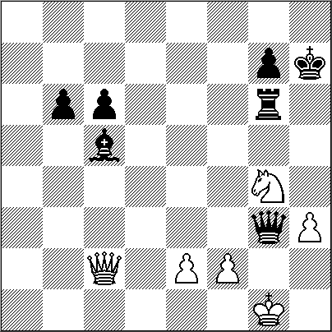

Fiszman, Félix - Naymark, Israel
[A01]
CAVP, 1983

1.b3 e5 2.Ab2 Cc6
3.e3 d5
4.Cf3 Ad6
5.Ab5 De7
6.Cc3 Cf6
7.Ce2 0-0
8.Axc6 bxc6
9.h3 Te8
10.d3 Tb8
11.g4 e4
12.Cfd4 Ad7
13.g5 Ch5
14.Cxc6 Axc6
15.Cd4 Dxg5
16.Cxc6 Dg2
17.Dxh5 Dxh1+
18.Rd2 Dg2
19.Te1 exd3
20.Rxd3 Tb6
21.Cd4 Ae5
22.c3 Tf6
23.Te2 De4+
24.Rd2 Dg2
25.Ac1 Axd4
26.Rd1 Axc3
27.Tc2 d4
28.Db5 c6
29.Dc4 dxe3
0-1
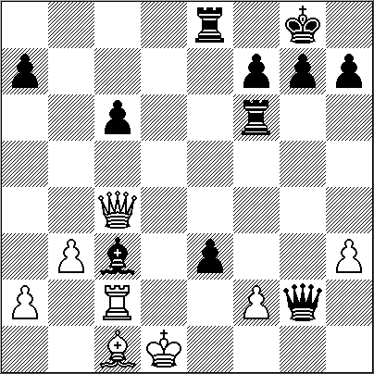

Peluffo - Naymark, Israel
[A46]
CAVP, 1986

1.d4 Cf6 2.Cf3 e6 3.Ag5 c5 4.e3 Db6 5.Axf6 gxf6 6.b3 Tg8 7.a4 Cc6 8.Ca3 d5 9.c4 cxd4 10.cxd5 Axa3 11.dxc6 Ab4+ 12.Cd2 dxe3 13.fxe3 Dxe3+ 14.De2 Axd2+ 0-1

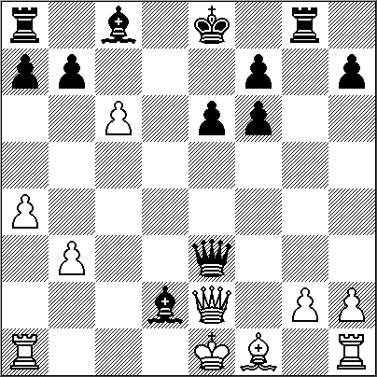

NUESTRO CÍRCULO
Director : Arqto. Roberto Pagura
arquitectopagura@gmail.com
(54 -11) 4958-5808 Yatay 120 8ºD
1184. Buenos Aires – Argentina

